28.06.2018

Детские безопасные сайты
- deti.gov.ru – Уполномоченный при Президенте Российской Федерации по правам ребенка.
- www.spas-extreme.ru – Портал детской безопасности МЧС России.
- www.detirossii.com – Общественное фестивальное движение «Дети России»
- detionline.com – Проект Фонда развития Интернета по созданию безопасного содержимого в сети «Дети онлайн»
- rgdb.ru – Российская государственная детская библиотека.
- www.ya-roditel.ru – Я родитель. Сайт для родителей и детей.
- персональныеданные.дети – Интерактивный портал, посвященный защите персональных данных.
- www.i-deti.org – Интерактивный портал, посвященный защите персональных данных
- единый урок.рф – Сайт Единого урока для детей и подростков
- saferunet.ru – Центр Безопасного Интернета в России.
- friendlyrunet.ru – Фонд «Дружественный Рунет».
- www.microsoft.com
- www.tyrnet.ru – Детский Интернет
- www.ms-education.ru и www.apkpro.ru – электронный курс программы «Здоровье и безопасность детей в мире компьютерных технологий и Интернет
- http://www.newseducation.ru/ – «Большая перемена»
- https://tlum.ru/ – «Страна друзей»
- http://www.smeshariki.ru/ – «Смешарики»
- http://www.solnet.ee/ – «Солнышко»
- http://www.1001skazka.com – «1001 сказка».
- http://nachalka.info/games – учись, играй, развивайся!
- http://www.murzilka.org/ – Сайт журнала «Мурзилка»
- https://lib.1september.ru/ – Школьная библиотека
- skazvikt.ucoz.ru – Литературный детский журнал
- http://www.school.edu.ru/ – Российский образовательный портал
- www.e-kniga.ru – Электронная библиотека художественной литературы
- www.rvb.ru – Русская виртуальная библиотека
- www.prosv.ru – издательство Просвещение
- https://rosuchebnik.ru/ – издательство Дрофа — Вентана-граф
- www.lbz.ru – издательство БИНОМ. Лаборатория знаний
- www.schoolpress.ru – Школьная пресса
ОПУБЛИКОВАНО28.06.2018

Родителям
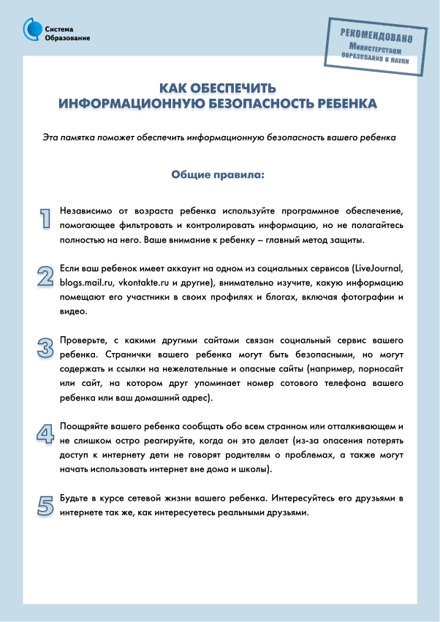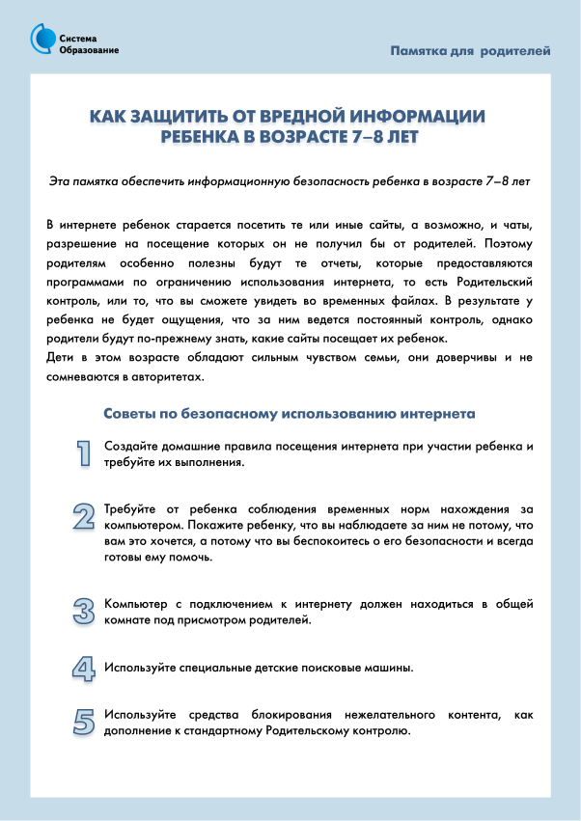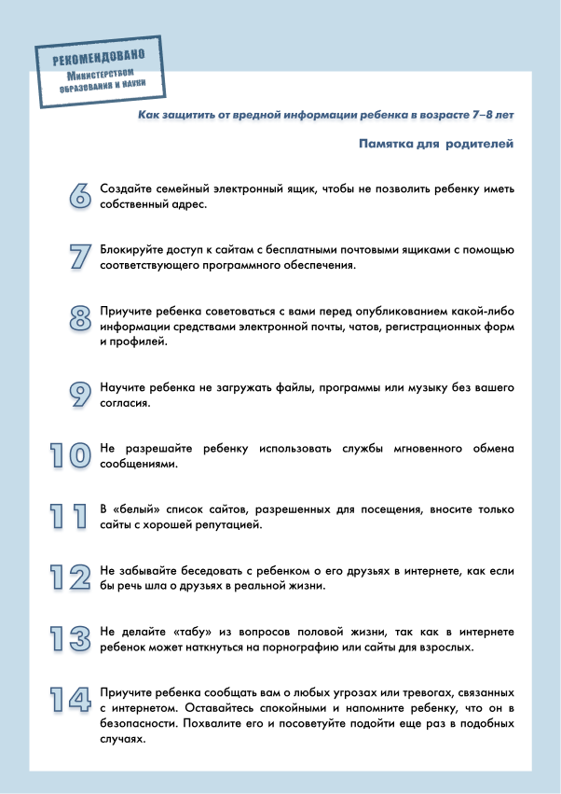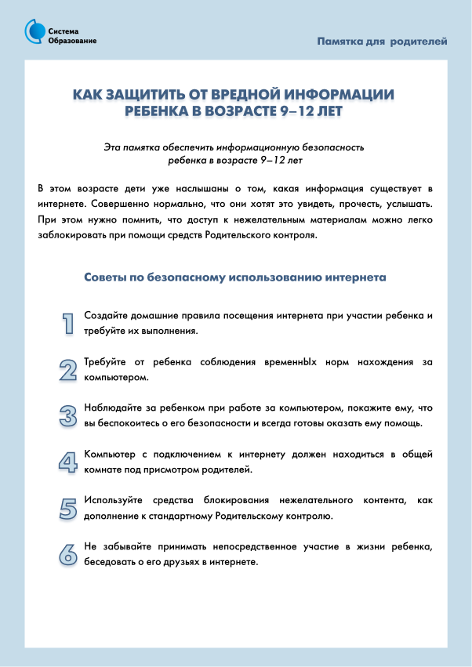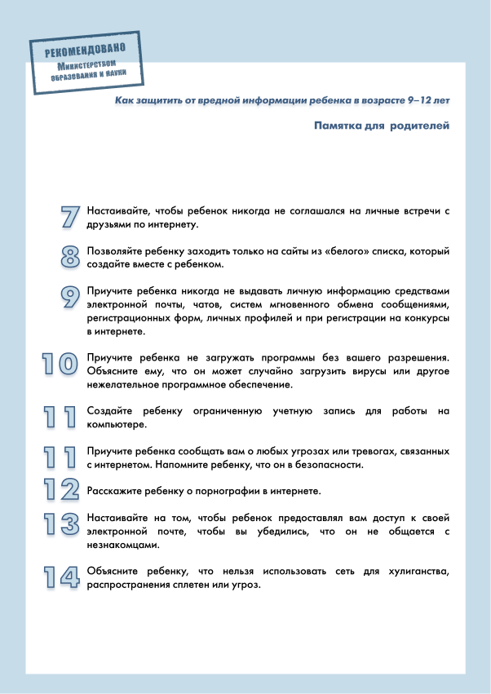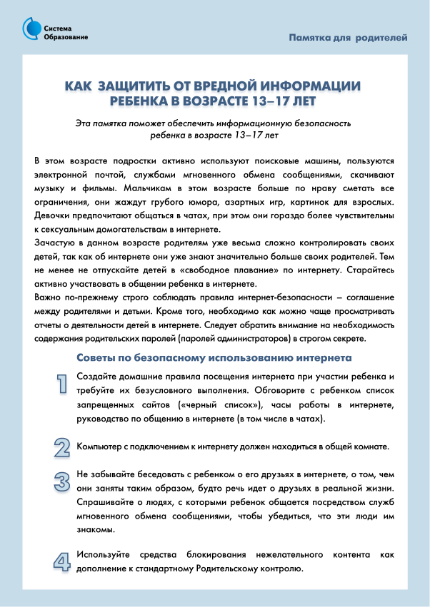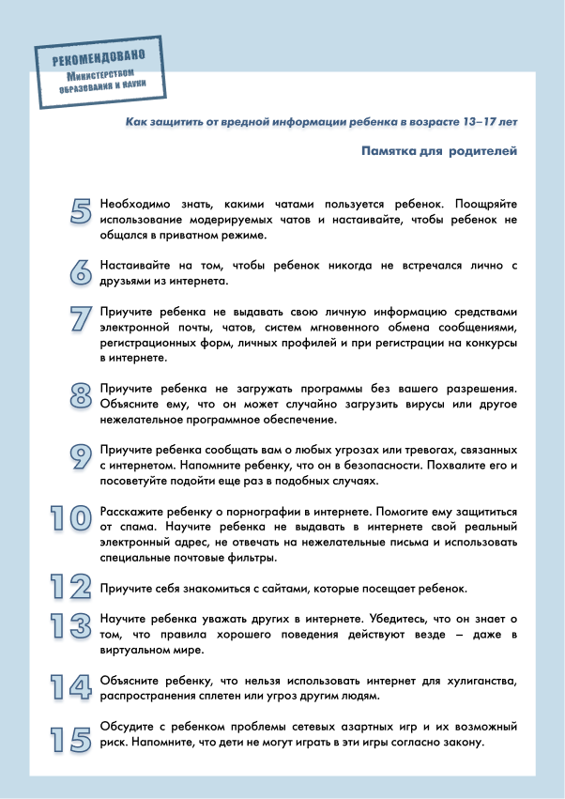
ОПУБЛИКОВАНО28.06.2018

Ученикам
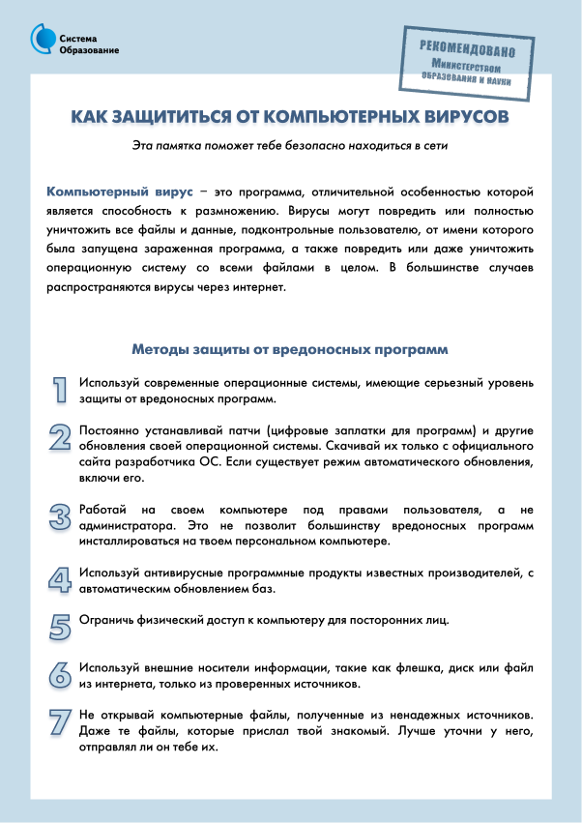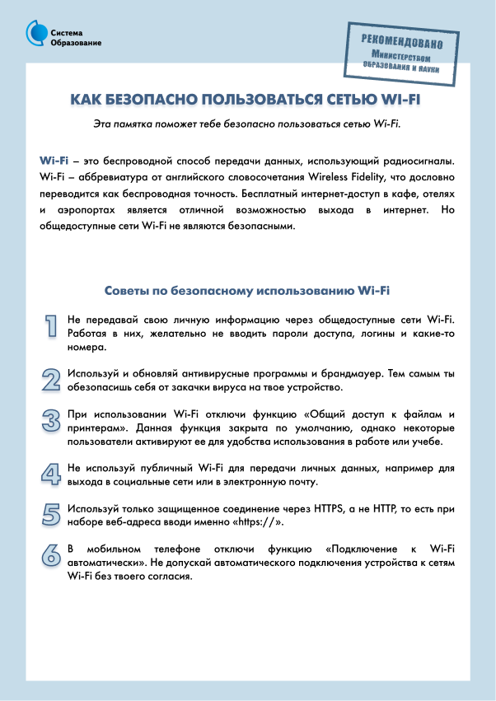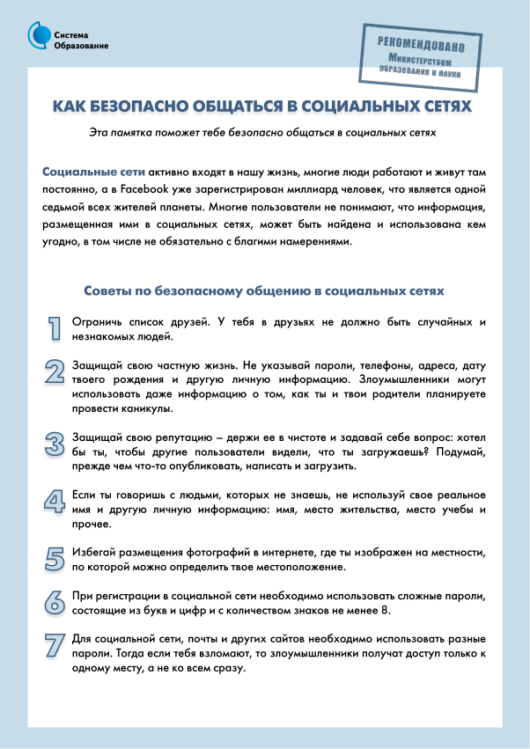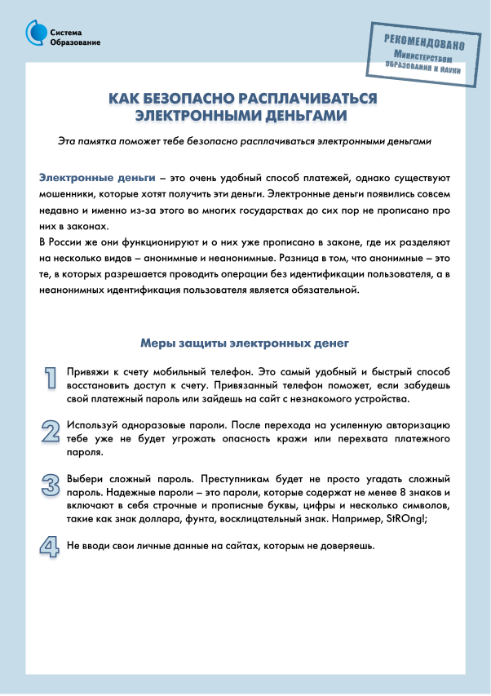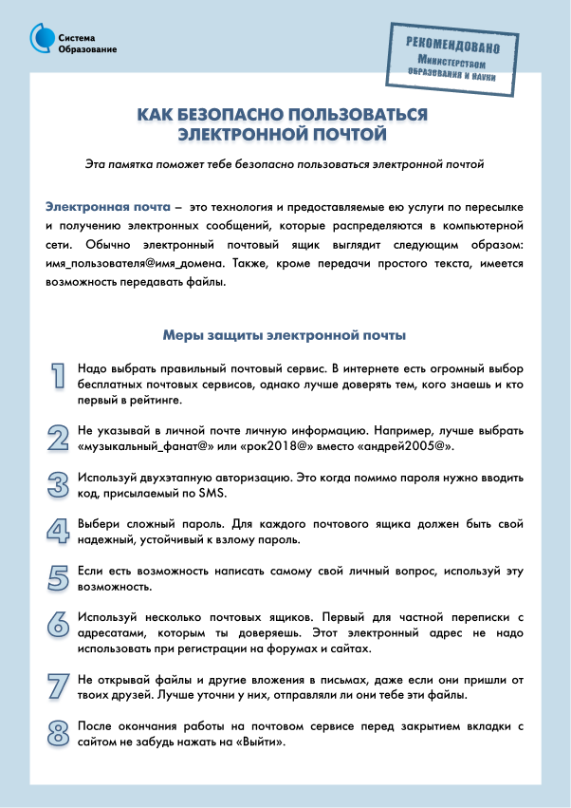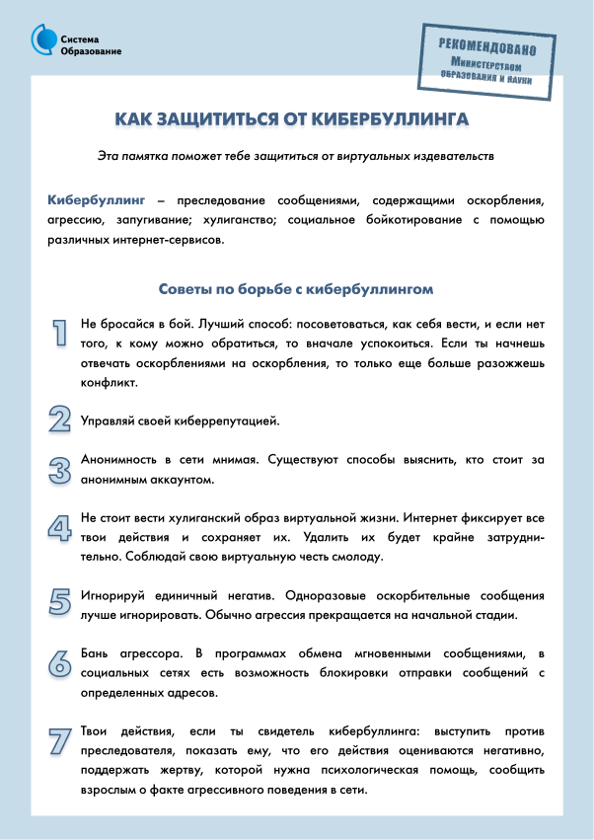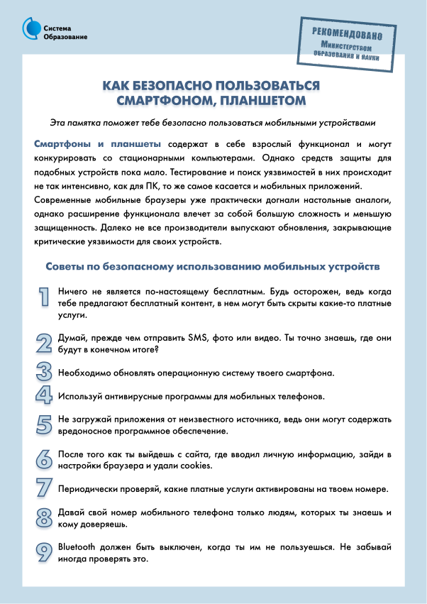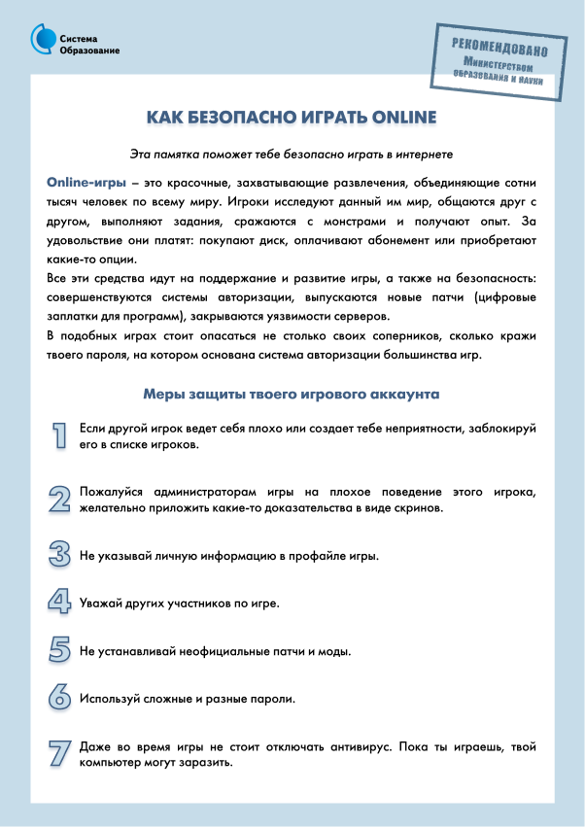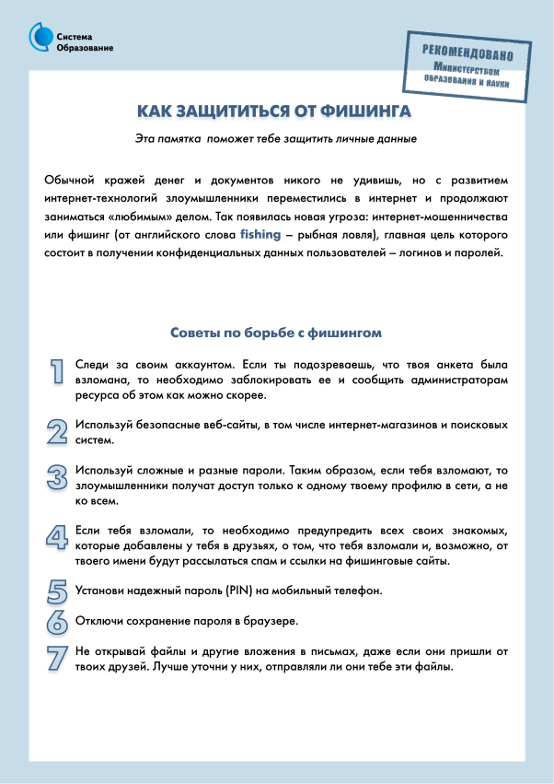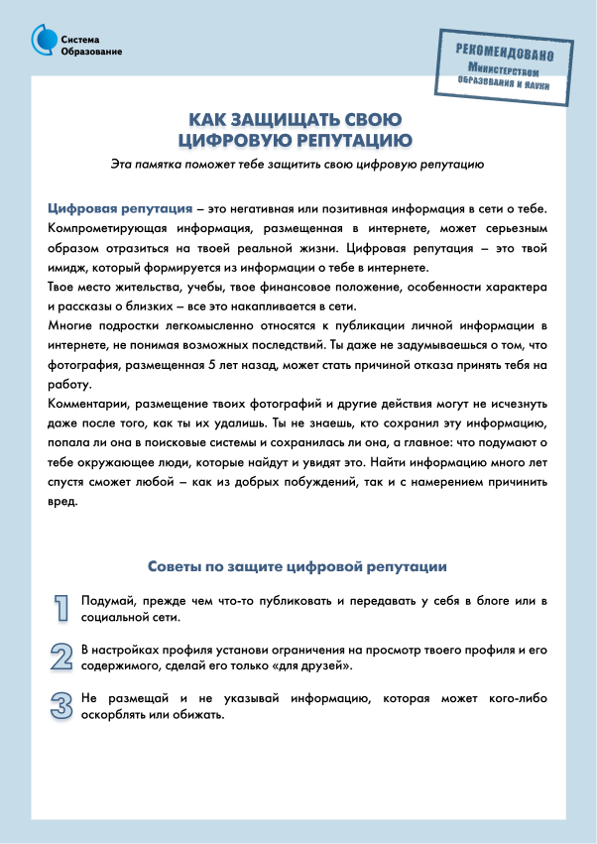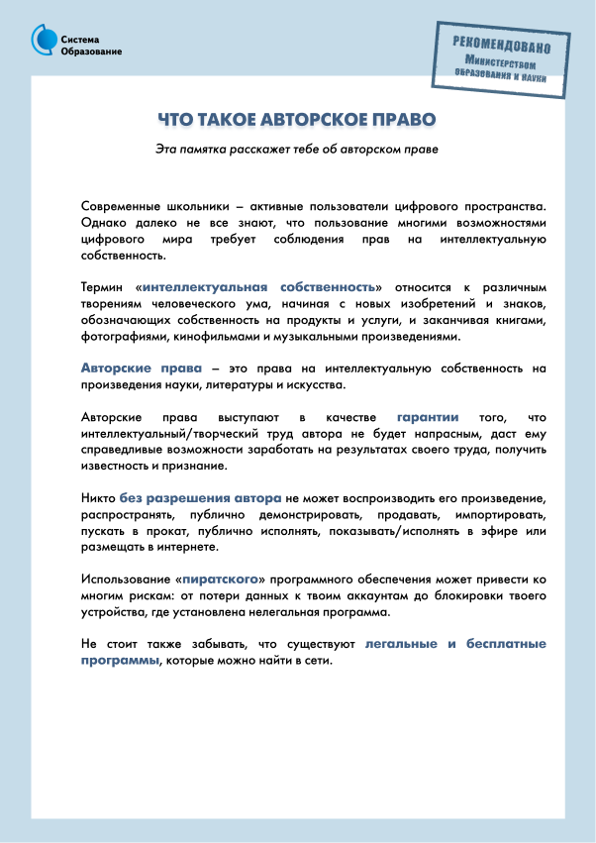
ОПУБЛИКОВАНО28.06.2018

2. Нормативное регулирование
Актуальные сведения об федеральных и региональных законах, письмах органов власти и другие нормативно-правовые документы, регламентирующие обеспечение информационной безопасности несовершеннолетних:
• ФЗ РФ от 27.07.2006г. №149 «Об информации, информационных технологиях и о защите информации»
• ФЗ РФ от 27.07.2006г. №152 «О персональных данных»
• ФЗ РФ от 28.12.2010г. №390 «О безопасности»
• ФЗ РФ от 29.12.2010г. №436 «О защите детей от информации, причиняющей вред их здоровью и развитию»
• Указ Президента РФ от 04.03.2013г. №183 «О рассмотрении общественных инициатив, направленных гражданами Российской Федерации с использованием интернет-ресурса «Российская общественная инициатива»
• Постановление Правительства РФ от 10.07.2013г. №582 «Об утверждении Правил размещения в сети Интернет и обновления информации об образовательном учреждении»
• Приказ Федеральной службы по надзору в сфере образования и науки (Рособрнадзор) от 29.05.2014г. №785 г. Москва «Об утверждении требований к структуре официального сайта образовательной организации в информационно телекоммуникационной сети «Интернет» и формату представления на нем информации»
• Методические рекомендации №01-15/1527 от 21.04.2016г. «Методические рекомендации по ограничению в образовательных организациях доступа обучающихся к видам информации, распространяемой посредством сети Интернет, причиняющей вред здоровью и (или) развитию детей, а также не соответствующей задачам образования»
• Указ Президента РФ от 09.05.2017г. №203 «О Стратегии развития информационного общества в Российской Федерации на 2017 — 2030 годы»
• Правила подключения образовательных учреждений к единой системе контент-фильтрации доступа к сети Интернет, реализованной Министерством образования и науки Российской Федерации
• Концепция развития разработки и использования свободного программного обеспечения в Российской Федерации
• Доктрина информационной безопасности Российской Федерации

